المحاضرة السابعة
سلسلة القيمة للمعرفة ومصفوفة المعرفة
معادلة المعرفة ( وهي ذات متغيرات متعددة ) :
المعرفة = المعلومات ( الخبرة × المهارات × الاتجاه )
المعلومات : (المعرفة الصريحة)
وهي المعرفة التي يمكن تدوينها بصورة فعلية بواسطة الفرد في وظيفته، والمعبر عنها بلغة مفهومة والتي تم أحرازها وفهمها فهماً كاملاً
الخبرة : المعرفة الضمنية ( الكامنة )
وهي المعرفة المتحصل عليها من خلال الاكتشاف أو الملاحظة
المهارات : المعرفة الضمنية ( الكامنة )
وهي البراعة اليدوية والعقلية، والقدرات المختلفة
الاتجاه : المعرفة الضمنية ( الكامنة )
هي التصرفات التي يتميز بها الفرد في المواقف الخاصة والتي تنشأ من الافتراضات الأساسية والعبادات والقيم التي يؤمن بها.
سلسلة القيمة للمعرفة :
المهارات : المعرفة الضمنية ( الكامنة )
وهي البراعة اليدوية والعقلية، والقدرات المختلفة
الاتجاه : المعرفة الضمنية ( الكامنة )
هي التصرفات التي يتميز بها الفرد في المواقف الخاصة والتي تنشأ من الافتراضات الأساسية والعبادات والقيم التي يؤمن بها.
سلسلة القيمة للمعرفة :
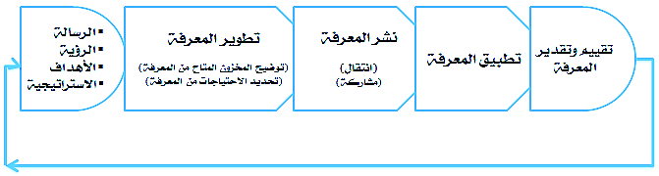
تعتبر سلسلة القيمة للمعرفة من خصائص المنظمات كثيفة المعرفة ، لأنها تعتبر جزءًا ضرورياً من عملية صناعة المعرفة . ( أنظر الشكل التالي) تعتبر سلسلة القيمة للمعرفة من خصائص المنظمات كثيفة المعرفة ، لأنها تعتبر جزءًا ضرورياً من عملية صناعة المعرفة . ( أنظر الشكل التالي)
ومما لا شك فيه أن أي نمط من أنماط إدارة المعرفة يبحث في سلسلة القيمة للمعرفة ينبغي أن يبنى على عنصرين هامين هما:
- ضمان أن العمالة ذات القيمة العالية للمعرفة ليس لديهم الرغبة في ترك المنظمة.
- ضرورة التأكد من أن المعرفة الضمنية والمتوفرة بكثرة يمكن توضيحها من خلال العملية التجسيدية وإمكانية الوصول إليها عن طريق المنظمة مثل المعلومات تماماً.
ويمكن تحديد مقياس لنشاط سلسلة القيمة للمعرفة من خلال :
- في أي مجال تمتلك المنظمة معرفة أفضل أكثر من منافسيها.
- امتلاك دليل/ قاعدة بيانات على الحاسب الآلي لتوضيح أين تتوافر المعرفة في منظمتنا .
أنشطة سلسلة القيمة للمعرفة :
- تحديد الحاجة للمعرفة. ويتم ذلك من خلال عاملين هما :
- تحديد أي أنواع المعرفة الضرورية لتحقيق استراتيجية الشركة
- استخدام عمليات ذات إجراءات منتظمة.
- تحديد المعرفة المتاحة ويتم ذلك من خلال عاملين هما :
- تحديد أي المجالات لديها معرفة أفضل من المنافسين.
- توفر دليل وقواعد بيانات على الحاسب وأين هي.
- تطوير المعرفة. من خلال عاملين هما :
- امتلاك إجراءات رسمية لتطوير المعرفة مثل برامج التطوير والتدريب.
- أمكانية توفير المعرفة من الخارج في حالة الحاجة إلى ذلك بغض النظر عن التكلفة.
العمليات الوظيفية لسلسلة القيمة للمعرفة : ( خمس وظائف )
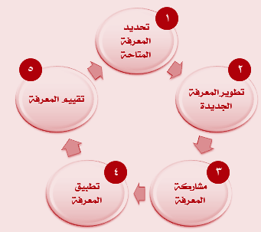
- تحديد المعرفة المتاحة
- تطوير المعرفة الجديدة
- مشاركة المعرفة
- تطبيق المعرفة
- تقييم المعرفة
مصفوفة المعرفة :
تعتبر مصفوفة المعرفة أحد الوسائل التي تساعد المنظمة على:
  - تصنيف المعرفة.
  - وإمكانية اكتشاف فجوة المعرفة ( الفرق السالب بين المستوى الفعلي والمستوى المرغوب فيه من المعرفة)
وتتكون مصفوفة المعرفة من عنصرين أساسيين هما:
- المجال المعرفي. ( توصيف محدد للمعرفة في ضوء الرسالة والرؤية والأهداف والإستراتيجية)
- المجال الوظيفي. ( الربط بين مجالات المعرفة والعنصر البشري وعنصر الموهبة البشرية)

شكل يبين مصفوفة فارغة :
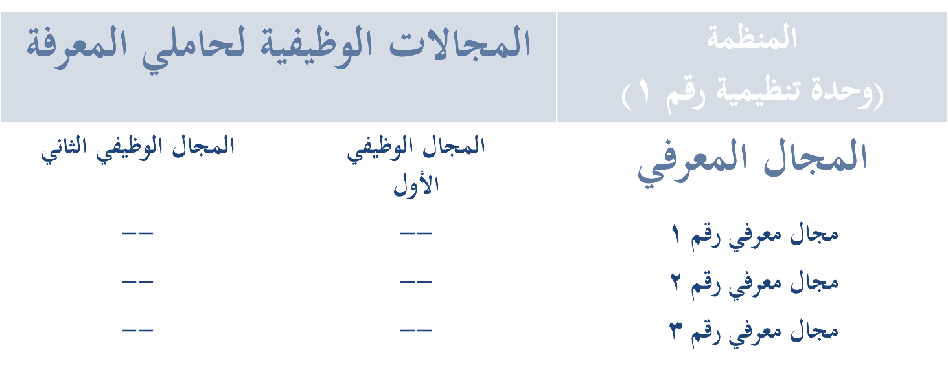
مثال تطبيقي على: وظيفة سك العملة
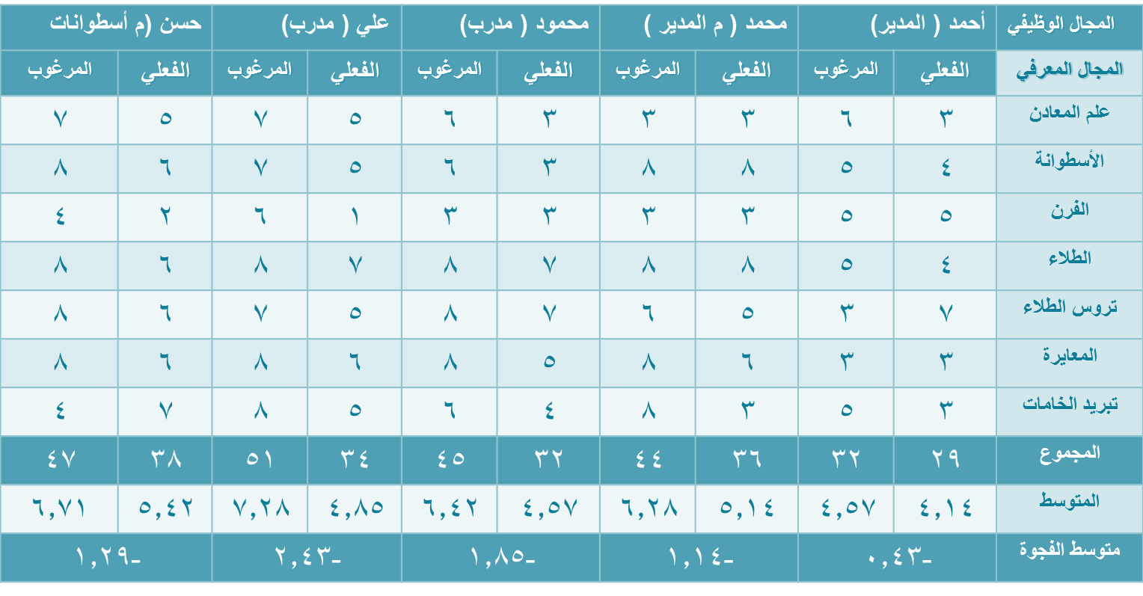

فجوة المعرفة = 24.12- 31.26 = - 7.14
= -0.43- 1.14 – 1.85 – 2.43 – 1.29= -7.14

فجوة المعرفة
متوسط الفجوة المعرفية = ــــــــــــــــــــــــــــــــــ
عدد المجالات المعرفية

- 7.14
متوسط الفجوة المعرفية = ـــــــــــــــــــــــــ = - 1.02
7

ويتم الحصول على أرقام المصفوفة من خلال:
- يحدد حاملي المعرفة المستويات الحالية من المعرفة لكل مجال معرفي وذلك لكل زميل.
- تعقد جلسات جماعية للمناقشة بين العاملين ليعرض كل فرد رأيه في المقادير، ويمكن استخدام طريقة الاختبار العشوائي للتأكد من المقادير.
- وبنفس الطريقة التي تم تحديد المستويات الحالية للمعرفة يتم تحديد المستويات المرغوبة.
توضح مصفوفة المعرفة ثلاثة عناصر يمكن قياسها بصورة كمية بالمنظمة هي:
- مستوى الطموح لكل مجال وظيفي لكل عامل. فيحدد كل عامل
  - احتياجات التدريس والتعلم لكل عضو بالمنظمة.
  - إن يكون لكل عضو بالمنظمة برنامج لتطوير موهبته.
  - تحديد مستوى الطموح ككل ، وفجوة المعرفة في المجال الوظيفي المحدد عن طريق متوسط المقادير لكل العاملين.
- متوسط فجوة المعرفة لكل مجال معرفي
- تغطية الطموح المعرفي. وهو مؤشر للأداء يقيس إلى أي مدى تقابل الوظيفة مستوى الطموح، وهنا ثلاث احتمالات:
  - المستوى الحالي > المستوى المرغوب وهنا لا توجد فجوة للمعرفة
  - المستوى الحالي = المستوى المرغوب : وهنا الفجوة صفر
  - المستوى الحالي < المستوى المرغوب، والفرق يمثل فجوة المعرفة
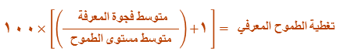

وهناك نميز بين اثنين من تغطية الطموح المعرفي هما:
1- الأداء الكلي للإدارة. ونستخدم فيه كل فجوات المعرفة ( عادةً ما تكون صفر أو
اقل) ونستخدم فيه أيضاً كل مستويات المعرفة.
2- نستخدم تغطية الطموح المعرفي فقط في أحد المجالات فقط إن كان فيها فجوة.
تطبيق على مثال سك العملة:
- تغطية الطموح المعرفي للمجال الأول:
  - ت ط م (1) = { 1+(- 4.57/0.43)}× 100
  - = 90.59% من مستوى الطموح 4.57
- تغطية الطموح للمجال الثاني
  - ت ط م (2) = { 1+(- 6.28/1.14)} × 100
  - 81.84% في مستوى الطموح 6.28
- وهكذا بقية المجالات.
- تغطية الطموح المعرفي في الأداء الكلي للإدارة
  - ت ط م للأداء الكلي = { 1+(- 6.25/1.02)} × 100
  - = 83.68% في مستوى الطموح 6.25

